ANALYSE FONCTIONNELLE

Diagramme de cas d’utilisation

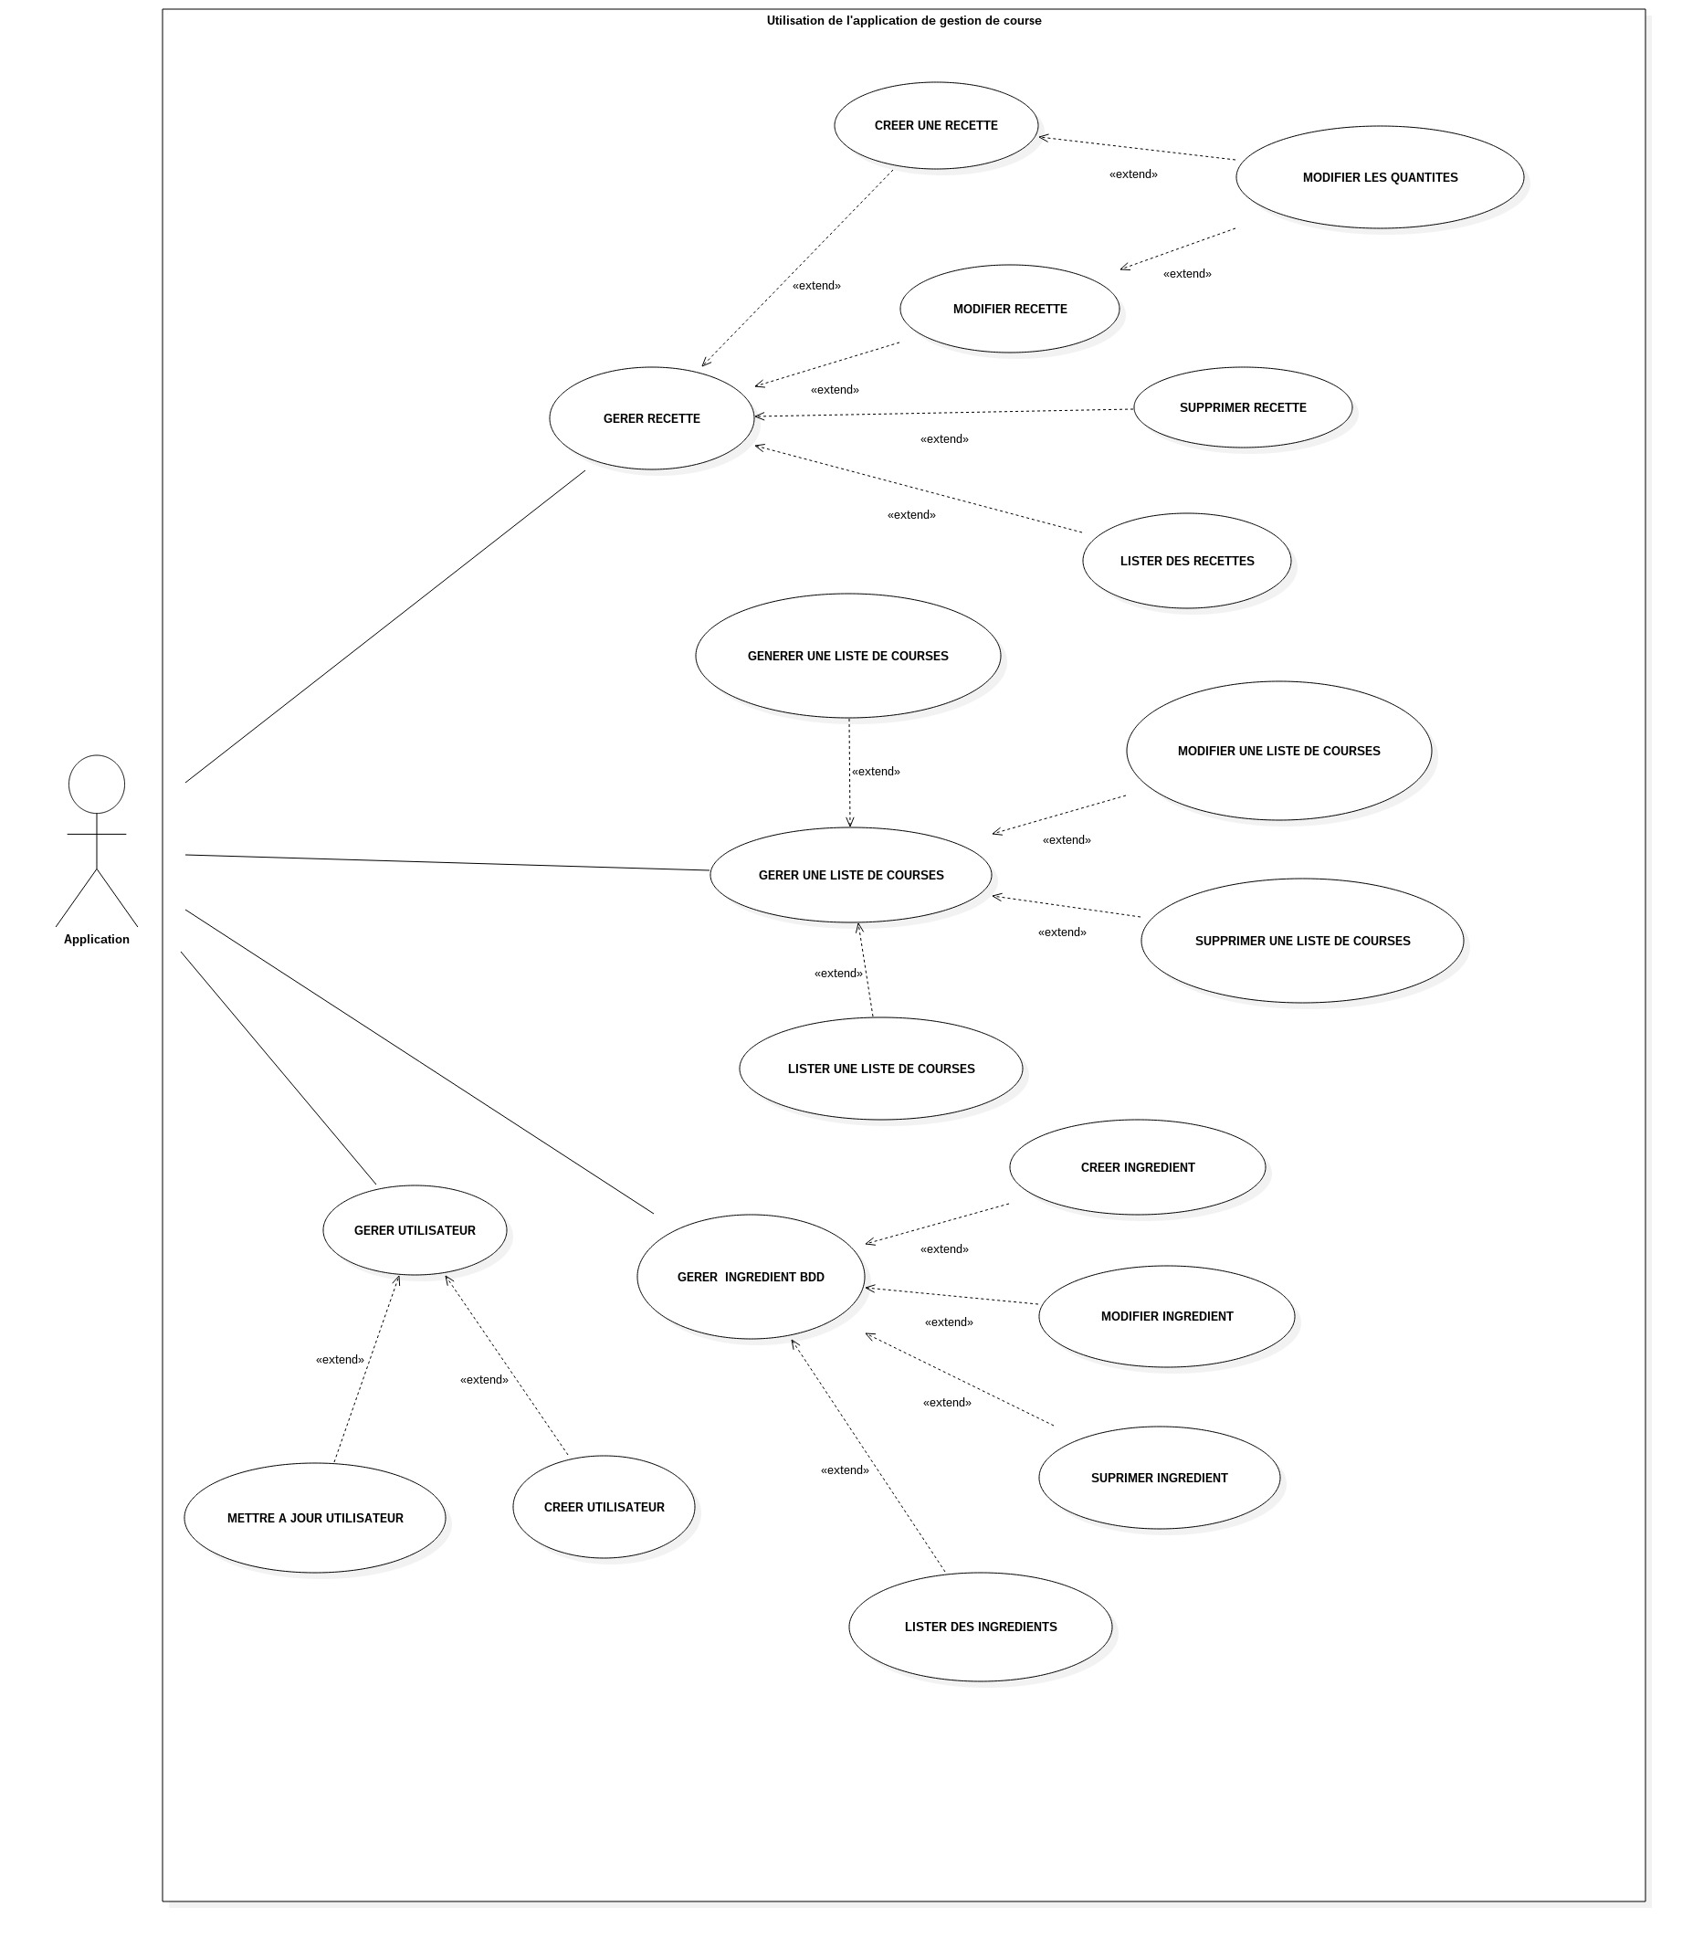
Ce projet se caractérise par 4 cas d’utilisations majeurs :

Description Textuelle

Cas n° 1
Nom : Gérer un utilisateur.
Acteur(s) : Application.
Description : Gérer un utilisateur pour accéder aux fonctionnalités du service.
Auteur : Melissa Wheeler, Morgan Gauthier, Mathieu Rety, Hugo Seban.
Date(s) : 20/04/2018
Pré-conditions : Avoir démarré le service.

Cas n°2
Nom : Gérer un ingrédient.
Acteur(s) : Application.
Description : la possibilité d’ajouter, supprimer et modifier des ingrédients dans la base données.
Auteur : Melissa Wheeler, Morgan Gauthier, Mathieu Rety, Hugo Seban.
Date(s) : 20/04/2018
Pré-conditions : Un utilisateur doit être crée.

Cas n° 3
Nom : Gérer une recette.
Acteur(s) : Application
Description : La possibilité de créer, supprimer et modifier des recettes à partir des ingredients de la base de données.
Auteur : Melissa Wheeler, Morgan Gauthier, Mathieu Rety, Hugo Seban.
Date(s) : 20/04/2018
Pré-conditions : Avoir des ingrédients dans la base de données.

Cas n° 4
Nom : Gérer une liste de course.
Acteur(s) : Application.
Description : La possibilité de générer une liste d’ingrédients à partir des recettes.
Auteur : Melissa Wheeler, Morgan Gauthier, Mathieu Rety, Hugo Seban.
Date(s) : 20/04/2018
Pré-conditions : Avoir des recettes dans la base de données.

